Наименование дисциплины:  «Русский язык» | Название организации:  КГКП «Высший сельскохозяйственный колледж имени Жалела Кизатова» Северо-Казахстанской области
Дата | ФИО преподавателя: Дмитрик Татьяна Анатольевна
Группа | 11 группа 08410100 «Ветеринария»
Раздел | III Раздел. Настоящее и будущее цифровых технологий. Лексика. Морфология. Синтаксис и пунктуация.
Тема занятия | «Цифровой Казахстан». Знаки препинания в предложениях с обособленными обстоятельствами, определениями, выраженными существительными с предлогами.
Цели обучения в соответствии  с учебной программой | 10.1.6 оценивать прослушанный материал с точки зрения достоверности, актуальности информации, выражая собственное мнение;  10.2.2 выявлять роль примечаний, иллюстраций, подзаголовков в передаче основной мысли текста;  10.4.4 использовать знаки препинания в простых, простых осложненных и сложных предложениях
Цели занятия | - выявить роль примечаний в передаче основной мысли текста  - оценивать материал с точки зрения достоверности, выражая собственное мнение  - составить вопросы и идеи для исследования текста.  -использовать знаки препинания в сложных предложениях;
Тип занятия | комбинированный
Перечень профессиональных умений, которыми овладевают обучающиеся в процессе учебного занятия | - выявляет роль примечаний в передаче основной мысли текста  - составляет вопросы и идеи для исследования текста.  -использует знаки препинания в сложных предложениях;  - оценивает материал с точки зрения достоверности, выражая собственное мнение  - находит обособленные обстоятельства.
Оснащение занятия  Учебно-методическое оснащение, справочная литература  Техническое оснащение, материалы | Электронный учебник 10кл.  М. Б.Султанова, М.И.Бондаренко, А.А.Сарсенбаева  Адматы. Кітап

Этапы | Деятельность преподавателя и студента | Ресурсы
Вызов  (10 мин.) | Позитивное начало. Преподаватель приветствует обучающихся, мотивирует на совместную работу, изучение темы.  Деление на пары (высказывания записаны на цветных листках, сесть в группу со своим цветом)  На цветных карточках высказывание известных людей, нужно подумать и высказать свою точку зрения.  1) «Кто владеет информацией - владеет миром». Фрэнсисом Бекон  2) «Технология - это независимая переменная цивилизации» С.Лем  3) «В борьбе за свободу информации именно технология, а не политика определит исход дела».  Билл Гейтс  4) «В области высоких технологий перемены не редкость, и даже на ближайшее будущее нет никакой гарантии, что Windows сохранит лидерство».  Билл Гейтс  Просмотр видеоролика  Задание: просмотрите видеоролик и ответьте (устно) на вопросы  Вопросы для работы в группе  1-2 группа  1) Каков главный приоритет Казахстана? (открытость инновациям)  2) Какая программа была завершена в 2001 году? (компьютеризация школ)  3)Какие изменения были внесены в программу «Болашак»? (акцент перемещен на технические кадры)  4) В чем особенность интеллектуального центра «Астана Бизнес Кампус»? (там работают одновременно ученые, бизнесмены, изобретатели)  5) К каким положительным моментам привела автоматизация государственных услуг?  Прием «Шесть вопросов»  Кто? Что?  Если я правильно понял, то …  Почему?  Чем отличается?  Как вы думаете?  Обсуждение ответов между группами (1-2,3-4)  Оценивание (спикеры групп оценивают деятельность участников)  Найдите соответствие (в парах)  1.Цифровизация А Преобразование информации в цифровую форму  2.Облачное хранилище Б. модель онлайн-хранилища, в котором данные хранятся на многочисленных распределённых в сети серверах, предоставляемых в пользование клиентам, в основном, третьей стороной. Данные хранятся и обрабатываются в так называемом «облаке», которое представляет собой, с точки зрения клиента, один большой виртуальный сервер. Физически же такие серверы могут располагаться удалённо друг от друга географически.  3.Кибербезопасность В. Опасность, угроза чего-либо нежелательного, связанная с использованием компьютеров, угроза потери данных  4. Оцифровать Г. Описать объект, изображение в виде набора цифр.  5. Умный город Д. Комплекс инфраструктурных решений по взаимодействию информационных и коммуникационных технологий и интернета вещей | - Прокомментируйте высказывание Президента Токаева «Развитые государства, имея большие возможности доступа к цифровым технологиям, опережают другие страны».  Видеофильм «Цифровой Казахстан».  https://www.youtube.com/watch?v=cSHwEfO4ezI
Основная часть  (34мин) | Задание  Обособленные определения. Расставить знаки препинания, объяснить их постановку, используя приложение 1. Подчеркнуть обособленные члены предложения. Указать, где причастный оборот.  1) Сорванная с деревьев листва закружилась в вихре.  2) Резкие звуки рожка играющего сбор заставили меня вздрогнуть.  3) Пугачёв верный своему обещанию приближался к Оренбургу.  4) Заледеневшие ресницы мешают смотреть.  5) Утомлённый долгой речью я закрыл глаза и уснул.  6) Солнце великолепное и яркое поднималось над морем.  7) Остальные братья Мартын и Прохор до мелочей схожи с Алексеем.  8) Отправился я с крестьянином по имени Егор на охоту.  Задание  Обособленные обстоятельства.  Найти обособленные обстоятельства, используя приложение 2. Расставить знаки препинания.  1) Держа кувшин над головой грузинка узкою тропой сходила к берегу.  2) Солнце спрятавшись за узкое сизое облако золотит края его.  3) От Урала до Дуная колыхаясь и сверкая движутся полки.  4) Пошумев река успокоилась.  5) Грохот не умолкая катится дальше.  6) О прогулке он рассказывал смеясь.  7) День был жаркий несмотря на перепадавшие дождики.  8) Он по причине тяжёлой поклажи не мог за мной следовать.  Тест «Установи соответствия»  Какой член предложения нужно обособить?  1. Поляны усеянные берёзовым листом были полны солнца. А) обстоятельство  2. Добродушный старичок больничный сторож тот час же впустил его. Б) определение  3. Мать несколько раз обернулась взмахивая платком. В) не нужно обособлять  4. В тяжёлые военные годы многим приходилось работать засучив рукава. Г) приложение  Составь предложения  1.Внизу (где именно?) уже темно и глухо. у подножья сосен  2.Рассвет пришел поздно (на сколько поздно?). только к восьми часам  3. Один из сыновей (кто именно?) заведует опытной станцией на озере Великом. Миша  - Какую функцию выполняют вставленные слова? Для чего они нужны?  - Как вы думаете, как они называются?  Задание  Переписать, найти обособление и подчеркнуть  1. Активно применяя цифровые технологии в преподавании, мы можем повысить медиаграмотность и информационную культуру.  2. Подключив бытовые приборы к интернету, вы сможете удаленно управлять ими.  3. Создав виртуальное рабочее пространство, вы можете внедрять режим удаленной работы.  4. Не работая сыт не будешь. (утратило глагольное значение)  5. Молодые ученые затаив дыхание следили за экспериментом по созданию дополненной реальности. (деепричастный оборот является фразеологизмом)  6. Надев цифровые очки, вы можете провести виртуальную диагностику отдаленного оборудования.  7. Чтобы достичь больших успехов, молодежь должна трудиться не покладая рук. (деепричастный оборот является фразеологизмом)  Задание:  выделить предложение с обособленным определением.  Главное здание ЭКСПО – Национальный павильон Казахстана – будет построен в виде сферы с использованием самых передовых технологий. Этот павильон станет образцовым проектом, основанным на использовании «зеленых технологий».  Нашу республику знают, как крупное энергетическое государство, как страну по добыче урановой руды, экспортера пшеницы, обладателя обширных природных ресурсов. Теперь необходимо показать новую страну, устремленную в будущее.  Закрепление изученной темы  Цифровой диктант  Если ответ верный, ставим цифру 1. Если неверный, то ставим 0.  Условия обособления определений:  1.Обособляются любые определения, если относятся к личному.  2.Всегда обособляются распространенные согласованные определения прилагательные и причастия с зависимыми словами, если стоят после определяемого слова.  3.Обособляются два и более согласованные определения, если они стоят после определяемого слова.  4.Обособляются несогласованные определения:  а) если относятся к личным местоимениям  б) если относятся к именам собственным  в) если при определяемом слове уже есть согласованное определения  Ключ ответа: 1111111 | 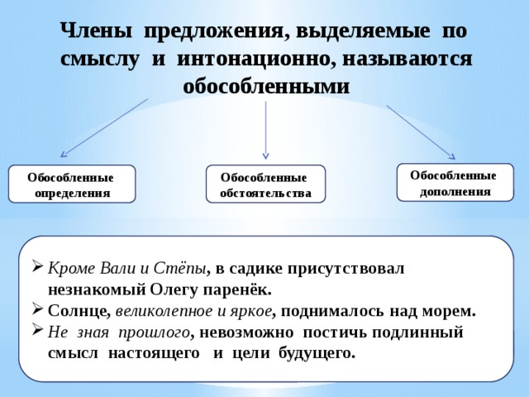  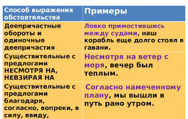
Выводы урока
- Как цифровые технологии могут способствовать развитию Казахстана?
- Что для этого нужно?

И завершаем наше занятие высказыванием Стива Джобса
- "Мы находимся здесь, чтобы внести свой вклад в этот мир. А иначе зачем мы здесь?"
Это сказано в адрес великих людей, которые являются авторами своих изобретений. Добавить хочу к своим словам, что Стив Джобс изобрёл Apple, то есть Iphone, Ipad, Macbook.

- я желаю вам, чтобы наши занятия проходили в доброжелательной, творческой и радостной атмосфере.

Приложение 1.
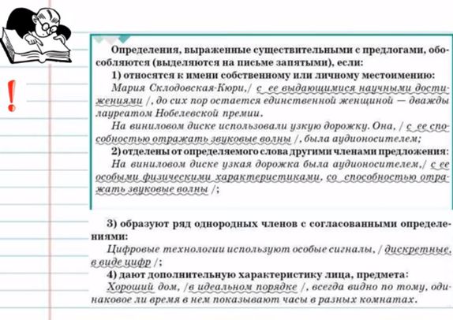

Приложение 2.
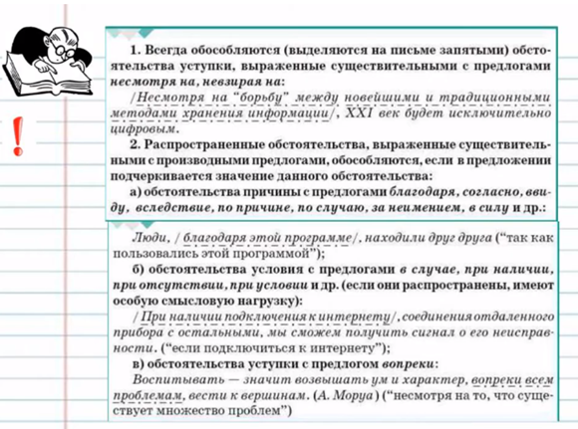
Приложение 3.
Найдите соответствие (в парах)
1.Цифровизация | модель онлайн-хранилища, в котором данные хранятся на многочисленных распределённых в сети серверах, предоставляемых в пользование клиентам, в основном, третьей стороной. Данные хранятся и обрабатываются в так называемом «облаке», которое представляет собой, с точки зрения клиента, один большой виртуальный сервер. Физически же такие серверы могут располагаться удалённо друг от друга географически.
2.Облачное хранилище | Преобразование информации в цифровую форму
3.Кибербезопасность | Комплекс инфраструктурных решений по взаимодействию информационных и коммуникационных технологий и интернета вещей
4. Оцифровать | Опасность, угроза чего-либо нежелательного, связанная с использованием компьютеров, угроза потери данных
5. Умный город | Описать объект, изображение в виде набора цифр.

